



《Game is Life? 关于进入游戏行业的二三事》

|  |  |
| --- | --- |
| **专 业** | **软件工程** |
| **姓 名** | **吴少杰** |
| **日 期** | **2022/9/** |

**摘 要**

**本文简要介绍了目前国内游戏行业的现状：市场研究、产业链结构、主要业务、就业流向等。以及为想要进入游戏行业的同学们介绍游戏开发以及游戏策划岗位的主要技术栈、主要竞赛、校招渠道。从一个软件工程学生的视角出发来拆解入行的步骤。以及当下可以做的事情。提供一些生涯发展上的建议。**

**目 录**

**第1章 游戏行业概览** - 1 -

1.1 发展历程 - 1 -

1.1.1 很久很久以前 - 1 -

1.1.1.1 老主机时代 - 1 -

1.1.1.2 街机时代 - 1 -

1.1.1.3 PC单机时代 - 1 -

1.1.2 现在 - 1 -

1.1.2.1 PC网游与新一代主机游戏 - 1 -

1.1.2.2 手机游戏 - 2 -

1.1.2 可能的将来 - 2 -

1.1.3.1 云电脑与PC单机的回归 - 2 -

1.1.3.2 VR与AR - 2 -

1.2 产业概述 - 3 -

1.3 人员架构 - 5 -

**第2章 游戏开发岗位职能介绍** - 6 -

2.1 职能概述 - 6 -

2.2 工作流简介 - 6 -

2.3 相关岗位交互 - 6 -

**第3章 游戏开发技术栈介绍** - 8 -

3.1 常用的技术架构 - 8 -

3.1.1 程序 - 8 -

3.1.2 引擎 - 9 -

3.1.3 Juice - 9 -

3.2 主流产品技术介绍 - 10 -

3.3 团队协作工具 - 10 -

3.3.1 代码托管 - 10 -

3.3.2 需求交流&讨论 - 10 -

**第4章 我们的实践路径** - 11 -

4.1 目前我们掌握的 - 11 -

4.2 我们需要知道的 - 11 -

4.3 如何学习 - 11 -

**第5章 就业准备工作** - 12 -

5.1 完善技术栈 - 12 -

5.2 参加游戏制作比赛 - 12 -

5.3 制作个人作品集 - 14 -

5.4 关注校招&暑期实习 - 14 -

**结 论** - 16 -

**参考文献** - 17 -

**第1章 游戏行业概览**

## 1.1 发展历程

### 1.1.1 很久很久以前

* + - 1. 老主机时代

从雅达利的Atari2600，到Nintendo FC（也就是红白机）、再到GameBoy，PlaStation的问世。诞生了许许多多的“童年回忆”，比如《吃豆人》、《坦克大战》、《魂斗罗》等。囿于机能和开发水平限制，当时的游戏大多机制简单，信息量少，画面朴素。甚至连互联网甚至局域网联机游玩都是天方夜谭。那时的游戏行业基本是开发发行一体的，也就是自己做、自己发行。靠卖游戏机、游戏卡带等硬件来回收开发成本。玩家游玩成本较高，需要购买家庭游戏机、电视机、游戏卡带才能游玩。这也就意味着游戏只为少数人提供。大部分消费不起游戏机的家庭这一部分潜在市场就流失了。

* + - 1. 街机时代

正如上文提到的那样，街机就是为了弥补主机游戏的市场空缺应运而生的。街机游戏的市场要比主机游戏更加下沉，你只需要一个硬币就可以游玩一局《街头霸王》。因为这种商业模式，所以街机时代的游戏往往难度较高，让玩家在保持游玩热情的情况下尽可能多重生，多花费游戏币。因此，街机时代为游戏行业奠定了“硬核”的基调。玩家普遍将高游戏技巧、无伤等作为追求的目标。只是当时无论街机还是主机游戏，基本品类比较单一，都是2D的横版卷轴过关，或是2D俯视角过关游戏。

* + - 1. PC单机时代

作为当时新兴的家庭电脑平台，它的机能和操作方式都要比主机或街机更加强大，更加“可定制化”。在这个时代，诞生了诸如DOOM（毁灭战士）、《魔兽争霸》、《红色警戒》等到现在大众仍然耳熟能详的IP。国内的《仙剑奇侠传》系列以及《大富翁》系列也是那个年代诞生的。那是20世纪的末尾。同时，电脑推动街机以及游戏开发技术的发展。使得街机游戏焕发了第二春。电子游戏的再次崛起，让街机游戏进入了“复兴时期”，1991年，街霸2横空出世，直接带动了整个街机产业的发展。我们熟悉的《合金弹头》，《拳皇》，《三国战记》，《恐龙快打》等经典街游也都在这个时代纷纷诞生。[1]

### 1.1.2 现在

1.1.2.1 PC网游与新一代主机游戏

随着互联网的发展以及硬件水平的进一步提升，游戏的品质越来越高，种类也越来越丰富，各种3A大作开始涌现。如《使命召唤》，《古墓丽影》 ，《刺客信条》，侠盗猎车手》等。[1] 与此同时，主机市场呈现三足鼎立的景象：微软Xbox系列、索尼PlayStation系列、任天堂NDS、3DS、Switch。这三家以及许多国外游戏开发厂商主攻主机市场，有着成熟的游戏工业流水线，致力于3A大作的开发。

在21世纪初，还有一种新的游戏品类异军突起，并且成为之后的主流：网络游戏。在网速大幅提升的背景下。联网游戏不再是梦，全世界的玩家可以通过互联网在同一局游戏中互动游玩。这对游戏开发甚至整个游戏业界来说都是一场革命。也正是这时，“代理”、“运营”等概念开始被建立起来并且成为行业标准之一。家庭电脑成为网络游戏的主要战场，此后一段时间，相继诞生了《梦幻西游》，《劲舞团》，《诛仙》，《天龙八部》，《DNF》，《征途》，《泡泡堂》，《跑跑卡丁车》，《英雄联盟》等一大批经典端游。除了这些“重量级”的网游，各种休闲棋牌类的网络游戏也是数不胜数，由于覆盖人群广泛，其玩家人数相比起来也毫不逊色。[1]

1.1.2.2 手机游戏

与PC平台的崛起一样，手机游戏如今的市场体量是可以预见的。从iPhone4的问世开始，手机游戏就开始了火箭一般的上升，迄今为止仍然处于国内市场的绝对主流。这和智能手机的全面铺开直接相关。由于现代中国人的生活和智能手机高度耦合。几乎是人人处于“机不离身”的状态。因此手机就成了各种软件产品最好推广的平台。最开始，手机上还是以《水果忍者》、《神庙逃亡》、《地铁跑酷》、《愤怒的小鸟》等休闲单机小游戏为主。直到PC上各种网游品类的成型。如腾讯、网易之类的游戏大厂开始将网游模式移植到手机平台。“免费游玩，付费体验”的付费模式成为国内手游的主要模板。也正是从《王者荣耀》开始到现在的《原神》。氪金手游凭借其游玩的快节奏以及快餐式的消费模式迅速地收割了巨大的游戏市场份额，迎来了它的春天。

### 1.1.2 可能的将来

1.1.3.1 云电脑与PC单机的回归

随着5G通信标准的制订，网络信息的传输速度被设置了新的上限。那么云电脑与流式传输的延迟问题或许能够得到一个工业化的解决方案。这意味着玩家可以通过流式传输的方式来“投屏”游玩。降低玩家游玩3A大作的硬件成本。他们不需要再购买昂贵的游戏显卡。只需要租赁云电脑服务器即可游玩。假如是，那么由于硬件成本的降低以及普罗大众审美水平的提升。目前主流的快餐式网游将无法满足所有玩家的需求。诚然手游仍然会占据很大的市场份额。但是先前被手游和网游抢占的大型单机游戏市场或将慢慢找回属于它的市场份额。将会有玩家更加愿意去追求一份完整的、有深度的游戏体验，而不再是转瞬即逝的“爽”与“征服”。

1.1.3.2 VR与AR

在追求游戏沉浸感的路上，人们未曾停止过。

VR和AR就是人类从“2维”的屏幕到“3维”的空间的一次尝试。近期被广泛讨论的MetaVerse——“元宇宙”就是基于VR平台开发的软件系统。你可以认为元宇宙就是一款VR上的第一人称角色扮演网游，在这里你将扮演你自己。毋庸置疑，它将继承PC以及主机平台上众多RPG游戏的开发经验。Valve公司开发的《Half Life - Alex》就是一次令人惊艳的尝试。

而AR，则是基于特殊定制的眼镜，或者手机的摄像机来实现的增强现实技术。它基于现实环境做出补充，也为我们提供了无限的想象空间。

## 1.2 产业概述

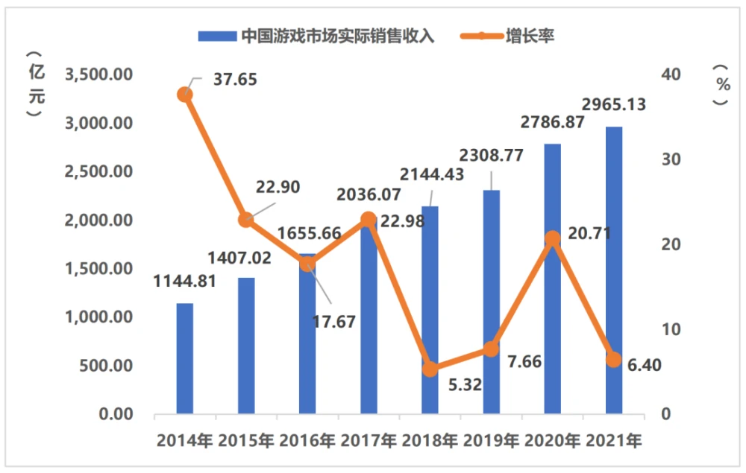

图1.2 – 1 中国游戏市场实际销售收入及增长率

2021年，中国游戏市场实际销售收入2965.13亿元，较去年增收178.26亿元，同比增长6.4%。虽然收入依然保持增长，但在宅经济效应逐渐衰减、爆款产品数量下滑影响下，增幅较去年同比缩减近15%。

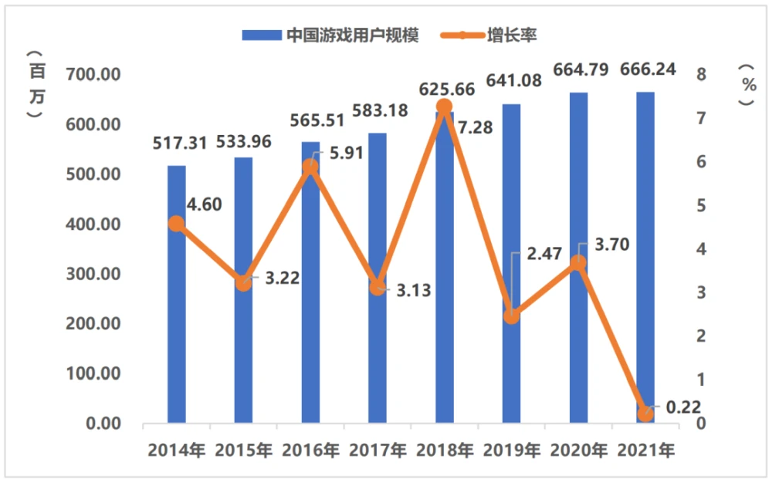

图1.2 – 2 中国游戏用户规模及增长率

国内游戏用户规模6.66亿，同比增长0.22%，用户数量渐趋饱和。伴随防沉迷新规落地和未保工作逐渐深化，用户结构将进一步趋于健康合理。

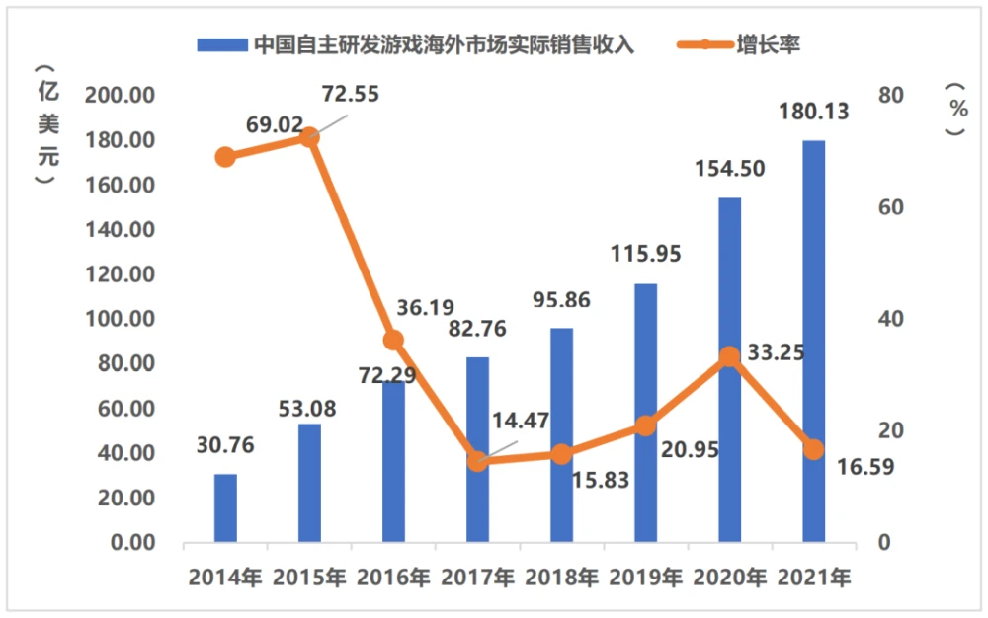

图1.2 – 3 中国自主研发游戏海外市场实际销售收入及增长率

国内游戏市场销售收入中，贡献最大者依然为自主研发游戏。2021年，自研游戏国内市场销售收入2558.19亿元，较去年增收156.27亿元，同比增长6.51%，增幅同比缩减约20%。[2]

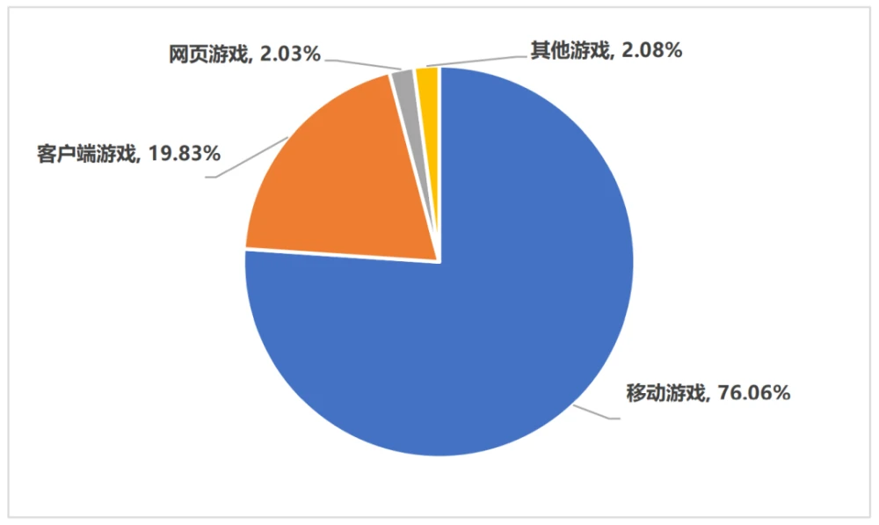

图1.2 – 4 中国自主研发游戏海外市场实际销售收入及增长率

移动游戏依然占据国内游戏市场主流，总收入占比为76.06%。客户端游戏占比19.83%，基本保持稳定；网页游戏仍在萎缩，占比仅为2.03%，销售收入和市场占比均继续下滑。[2]

综上我们可以看到，国内的游戏市场发展速度逐渐放缓，自研游戏市场开始缓步发展，稳中向好，并不断开拓着多元化海外市场。同时，国内的游戏市场仍然是手机游戏为主，客户端游戏为辅的局面。因此国内主要的游戏开发公司的主要业务中心都在移动游戏开发运行上。近几年腾讯主导构建起的泛娱乐文化圈更是将游戏IP推广到了文化消费产业的其它领域。甚至与线下快销品牌进行联动，进行IP符号以及对应社区的消费与再生产。

## 1.3 人员架构

想要入行，必须首先了解行业的人员架构，以及专业职务匹配度。

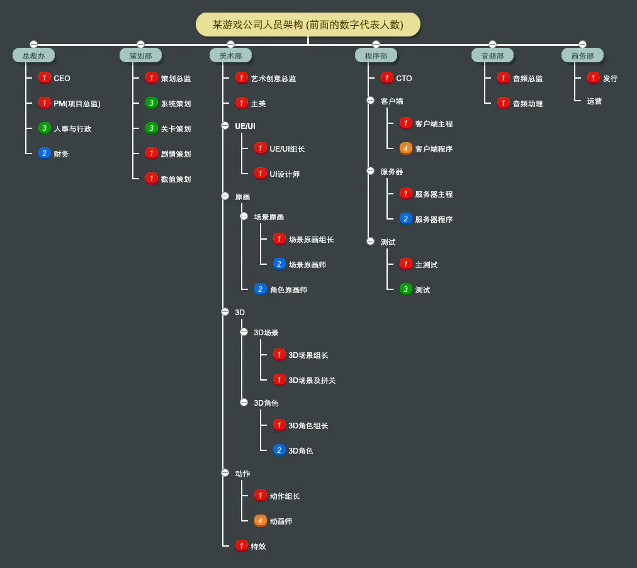

图1.3 – 1 某公司人员架构

我们可以看到，一个游戏项目的人员结构其实是相对扁平和精简的，每个方向的职务纵深不大。基本不会出现多层的上下级关系，而且职务与专业知识基本挂钩。我们可以关注的是策划师傅、程序师傅、以及美术好的同学可以考虑技美（掌握编程技术的画图师傅）这样的一些职位。当然，流程管理能力强以及沟通能力强的同学也可以考虑PM（Project Manager）的岗位，来充当需求和实现的沟通桥梁。

下文中我们侧重介绍的是游戏程序人员，主要是客户端开发方面的岗位。也就是负责基础的机制技术实现的工人。

**第2章 游戏开发岗位职能介绍**

## 2.1 职能概述

就像你看到的那样，游戏开发是一个宽泛的概念，理论上来说只要是参与游戏制作的人都可以叫做游戏开发人员。我们要聊的是更加特定的概念，即游戏程序开发人员。

游戏程序的开发人员需要做的基本就是使用编程的技术来实现游戏中各种各样的机制、系统。举个我们耳熟能详的例子：《超级马里奥》中，马里奥大叔的移动、跳跃、顶砖块等等，都属于需要程序来实现的机制。我们因此就需要在游戏中实现一套基本的2D物理系统，来为跳跃提供“重力”。同时还需要了解输入的接口，为移动提供“触发条件”。所以其实去除掉这些输入的接口，游戏程序开发人员同样可以完成数字动画、物理过程的制作过程，底层的逻辑是一样的。

除了开发，还有一些随之诞生的岗位，包括上面提到的网络游戏需要的服务器运维工程师、测试工程师等岗位，也同样是需要对应的程序开发技术才能够胜任的技术性岗位。

## 2.2 工作流简介

作为编程师傅，我们的工作内容不是自己一拍脑子想出来的（除非你是自己一个人在做这个游戏，或者是同时兼任着技术策划与编程师傅的职务）。一般来说，会由你所在项目的PM（产品经理）或者技术策划来给你一个需求文档，里面记录着你需要实现的功能、接口，以及对应的程序规约。你只需要写完对应的功能，确保符合文档要求之后交付给PM或者技术总监就可以了，理论上来说就像做任务一样。完成一个又一个的题目，将它们拼凑成你的项目。

当然，很多时候组里不止一个编程师傅，那么一般分为主程与副程。需求在这一层就可以进一步拆分，确定到具体的方法、脚本。副程写完之后再由主程与自己的工作内容整合到一起，形成一个稳定可用的版本交付给PM。

在这个过程中我们需要保证几点：

1. 需求的完全实现（不能实现的要写文档说明技术难点）
2. 代码符合文档规范
3. 代码经过了充分的优化与测试
4. 做好了版本管理与备份
5. 通过安全性检查
6. 代码经过了同事的Code Review（如果有最好，没有的话就需要自己再多加检查）

## 2.3 相关岗位交互

与编程师傅会发生工作交互的岗位大抵有这么几种：

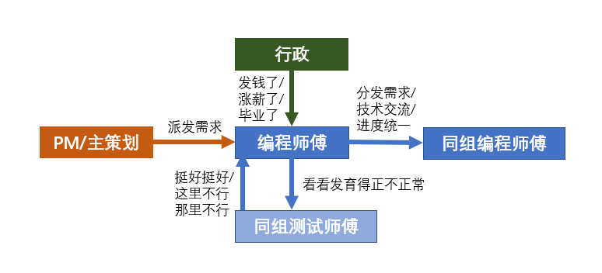

图2.3 – 1 交互岗位说明

编程师傅的交际网比较扁平，和团队的其他部分交互不多，基本是做好需求就行了。所以可替代性较强，也不具备有广泛的上升空间。当然，技术底力高加上较强的团队协作和管理能力还是能够让你有可能担任更加核心的CTO之类职位的。

**第3章 游戏开发技术栈介绍**

## 3.1 常用的技术架构

### 3.1.1 程序

这里说的程序不是指我们平时写的那种面向作业的程序或者是面向某种过程的程序。现在如果你希望写一个游戏，那么有98%（未经过统计）的可能性你是要使用面向对象编程的。当然也不排除有用硬编程古法手搓游戏的（比如蔚蓝Celeste）。这就要求我们会基本的面向对象编程方法，大二学习的软件构造课程应该对这部分的代码能力做出了足够的训练。相信各位同学现在读懂一个Unity C#脚本是没有任何问题的。

譬如：

void Jump()

{

if(Vdirection < 0f && onPlatform)

{

StartCoroutine(fallPlatform());

}

else {

if (onGround)

{

// Animation

Anim.SetTrigger("Jump");

// Ordinary Jump

RB.velocity = new Vector2(RB.velocity.x, 0);

RB.velocity += Vector2.up * jumpForce;

jumpCount--;

} else if (jumpCount > 0)

{

// Animation

Anim.SetTrigger("DoubleJump");

RB.velocity = new Vector2(RB.velocity.x, 0);

RB.velocity += Vector2.up * jumpForce;

jumpCount--;

}

}

}

这一段二段跳代码，相信各位在简单了解过Unity的库之后都能很轻松地读懂。这就足够应对绝大部分场景了。要知道在普通的编程师傅的需求列表里是不会包含算法的开发的。当然如果你会特别厉害的算法的话，或许可以魔改引擎来提升性能。这都是后话了。

### 3.1.2 引擎

说到引擎，就不得不提到我们之前举的编程师傅的职能概述部分。在相当大一部分的游戏中都是存在物理系统的。作为一名编程师傅，你应该能够意识到，一切看上去没有的东西，你几乎都要自己写。当然，行业内也有公司注意到了这样的普遍性的需求，于是他们开始研发游戏开发引擎，在引擎里他们制作并集成了基本的物理系统、碰撞模拟、光线模拟等等……并且提供了相应的接口和使用文档。现在市面上主流的游戏开发引擎有Unity、Unreal Engine、Cocos等。他们基本都是以ECS的结构，即Entity – Component – System的结构来工作的，脚本依靠挂载在引擎提供的各种实体上运行，同时实体上挂载着各种内置的组件（比如Unity提供的Rigidbody或Sprite Renderer等），然后由系统统一管理一个特定集合内的实体和组件。如下图所示是一个ECS架构开发的游戏的基本结构

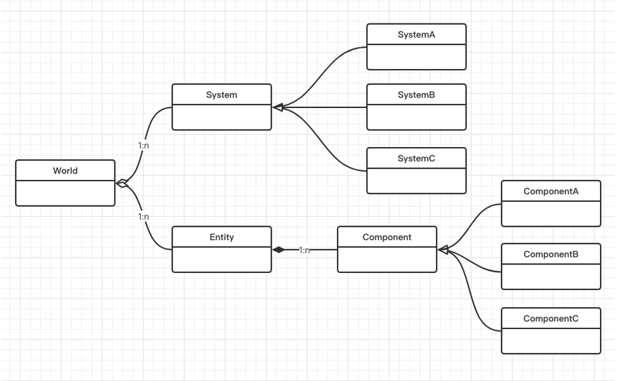

图3.1.2 – 1 ECS架构

### 3.1.3 Juice

这里提到的Juice不是新鲜榨出的果汁，而是在程序开发过程中积累的能够让游戏体验提升或者优化程序速度的一些小Trick。举个例子，在平台跳跃中存在着一个Juice机制叫做Coyote Time，翻译成中文叫郊狼时间。它的意思是通过允许玩家在脱离平台一段时间内仍然被视作还在平台上，可以进行跳跃和移动。这种小技巧在许多游戏中都有实现，如Celeste、Dead Cells、甚至是20世纪的Donkey Kong系列就开始设计Coyote time来作为一种玩家容错的机制，事实证明确实能够有效提升玩家的游玩体验而不至于让玩家感到“被过度保护”的沮丧。



图3.1 – 1 Coyote time

积累像这样的Juice能够帮助我们在开发过程中更好地拆解需求，优化实现方式。它其实就是我们日常学习积累的过程，始终相信必可活用于下一次。

## 3.2 主流产品技术介绍

现在市面上常见的游戏，很少有脱离主流游戏开发引擎而使用硬编程或者是自研引擎开发的。

我们拿Unity 3D举个例子，现在说出几个你一定不会陌生的名字：《奥日与黑暗森林》、《炉石传说》、《王者荣耀》、《城市：天际线》、《神庙逃亡》、《原神》都是用Unity 3D开发的产品。可以说U3D仍然是目前中小型游戏开发的不二之选。

另外一个引擎巨头就是Epic公司开发的Unreal Engine 4（最新的5更是重量级），使用UE4开发的游戏有《堡垒之夜》、《鬼泣5》、《无主之地》、《PUBG》等。由于其优越的图形性能支持，UE4一般被更加广泛地用于精工细作的3A大作的开发。同时，UE4是使用C++编程支持的，而Unity是C#。

## 3.3 团队协作工具

### 3.3.1 代码托管

做游戏不是一个人的战争，很多情况下我们需要将自己的进度与同组的其它同学们同步，还有文档的同步与接收，小组的会议与交流，这时候就需要用到版本管理工具。

答案呼之欲出：Git & Github。

就开源软件和一般的代码管理而言，github都是一个很给力的版本托管平台，而Git也是一款很给力的版本管理工具。我们的软件构造课程同样进行了相应的训练（到现在才意识到软件构造课的实际实用场景。。），当然，你也可以选择图形化的GitKraken，或者使用其它的版本托管系统。如果不考虑效率，你甚至可以用百度网盘来同步进度。

同时，现在一些引擎也给出了自己家的版本管理工具，比如Unity的Plastic SCM就是面向Unity完全适配的一款版本管理工具。你不需要自己配置.gitignore和.gitattributes文件。

### 3.3.2 需求交流&讨论

同样，我们需要一个平台来提供工作进度的统计以及各种说明文档的同步。

可以考虑的选择是ONES、石墨文档、Tower、Xmind等等。[3]

**第4章 我们的实践路径**

## 4.1 目前我们掌握的

经过两个学年的学习，我们步入本科第三个学年。在前面的两年里除去数学和物理这类自然科学课程，我们学习的专业知识还是十分底层和质朴的。基本就是一些算法、数据结构的积累，一到两门程序语言的实践，以及计算机底层原理的学习。

在游戏开发的视角上，或许目前的这些编程算法基础会显得无用武之地，因为基于游戏引擎的开发并不会遇到太多的需要复杂逻辑或者复杂的算法的场景。在这样的语境里，扎实的代码规范，较低的bug率，成熟的代码管理手段或许是我们掌握的更加有用的知识。作为“科班”出身的游戏程序开发人员，我们更应该对底层的代码有匠人的精神，而不是“实现就行”的潦草思路。如何设计一个更好的系统架构，如何更好得设计模块与接口，如何更加科学地配置变量权限与分配空间。这些都是我们掌握的核心技术。

## 4.2 我们需要知道的

相对应地，我们绝大部分同学是没有接触过游戏开发引擎的使用的。因此在初上手时不可谓熟练，对于我们来说，这部分虽然是陌生的，但又是那么地熟悉。拿我最近在用的Unity举例，Unity给出了一整套物理模拟的类和接口，我只需要调用对应的方法，修改对应的变量，就可以达到物理模拟的目的，就像简单的高中物理题那样，只不过这一次，我们是这个世界的决定者。我们通过脚本决定何种情况下执行何种动作，Script就是我们的“遥控器”。对引擎内置组件进行操作的“遥控器”。只要经过几个月的集中训练，同学们能够很迅速地上手基于引擎的开发。

## 4.3 如何学习

关于游戏引擎开发技术的学习，我比较推荐的还是在Bilibili或Youtube之类的平台来搜索对应领域的视频制作者来进行系统的、底层的学习。然后尽快地开启自己的项目，一边做一边学会总结技术难点，然后根据技术难点对症下药地从视频网站寻找前人的解决方案。不要去跟那些手把手喂饭式的教学进行0基础的开发，那样是无益于技术水平的提升以及培养问题意识的。

遇到与Unity自带组件有关的问题，可以直接查阅官网的Unity文档，里面会给出每个方法的使用方法，组件中每个变量，每个选项的适用条件等等。可以说，通读文档并作出对应实践后，你能够总结出许多优化程序的方法，以及在编写脚本时采用更加节能、更加科学合理的结构。

**第5章 就业准备工作**

## 5.1 完善技术栈

正如上文提到的那样，我们需要立刻选择一种你感兴趣的主流引擎开始学习&训练。在这个过程中你同样能够逐渐打磨出你的第一个demo作品，基于项目学习的好处是我们可以用项目的水平比较好地反应我们的实际水平，因为技术上的东西无法掺水，具体的实现都是摆在代码里清晰可见的，因此无论是参加比赛还是申请实习时，用一部实际的作品说话比写400字的个人简介更有用。

## 5.2 参加游戏制作比赛

在掌握了基本的开发技巧之后，你就可以开始放眼参加国内或者国际的各种小型游戏开发比赛了。由于参赛基本都是组队制，在这个过程中你可以结识许多志同道合的朋友，还能了解业内其它岗位的工作内容，比如各种策划的工作、美术的工作等等。或许如果你是你们项目的Leader的话，还能够锻炼你工作流管理的能力以及需求协调的能力。

目前国内主流的游戏制作比赛有：



图5.2 – 1 腾讯高校游戏创意制作大赛

腾讯高校游戏创意制作大赛是一个Game Jam类型的极限开发比赛，你需要和你的小组在72小时内打造出你们的小游戏作品。

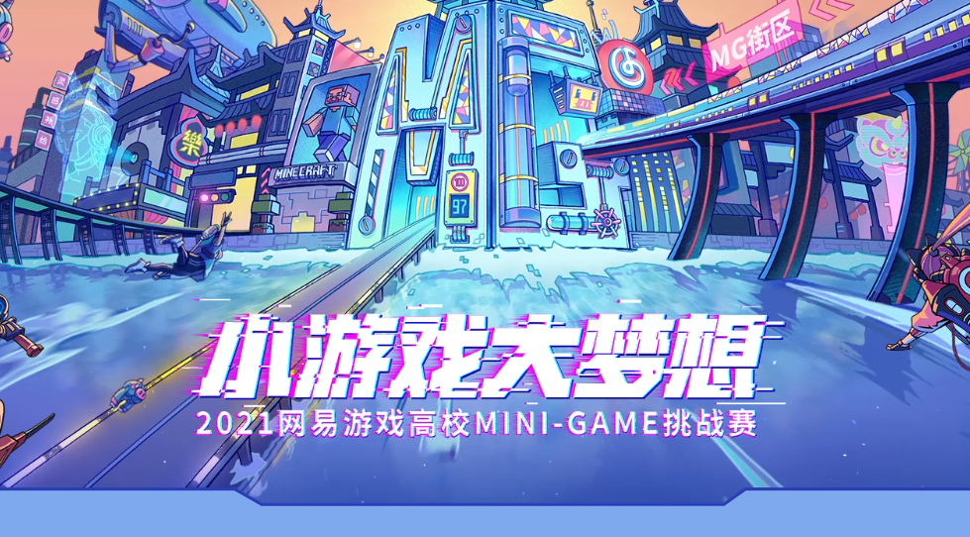

图5.2 – 2 网易游戏高校Mini-Game挑战赛

网易的这个Minigame挑战赛给出的初赛开发时间比较宽裕，有两周时间。



图5.2 – 3 CiGA Game Jam

CiGA Game Jam是中国独立游戏联盟举办的Game Jam，同样需要组队 在48h内开发出你们的小游戏。非常的刺激。

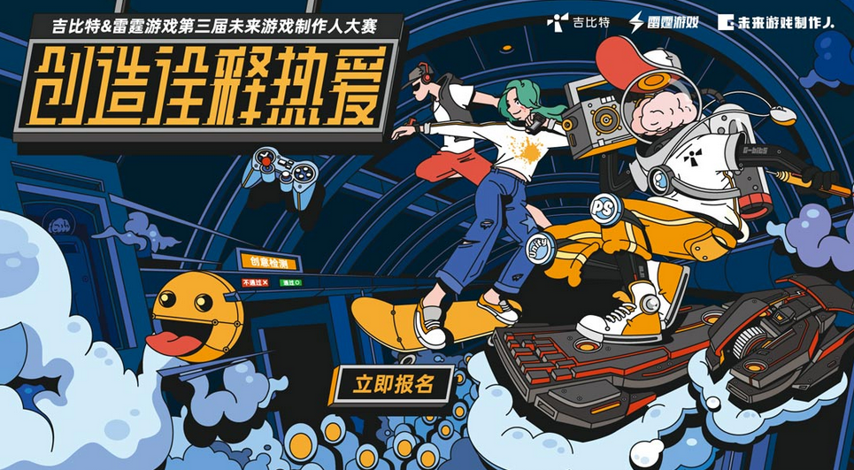

图5.2 – 4 吉比特&雷霆游戏未来游戏制作人大赛

同样，这个比赛是先提交一个初赛作品，进入决赛后再去到线下GameJam现场PK。值得一提的是这个比赛的参赛体验好像非常不错，还是目前比较新的一个比赛。

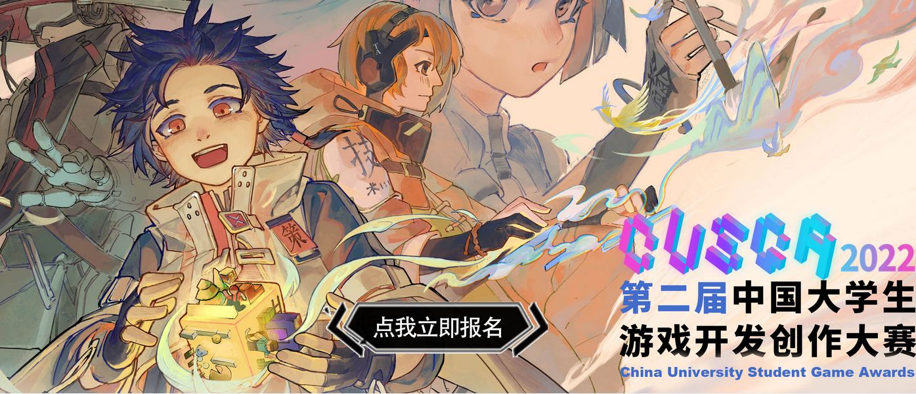

图5.2 – 5 中国大学生游戏开发创作大赛

这个比赛的开发周期较长，有三个月，算是比较大型的赛事了，官方支持也比较雄厚（毕竟是中国开头的）。如果同学有成熟的想法和开发技巧的话，不妨试试CUSGA。

## 5.3 制作个人作品集

个人作品集是申请校招或者暑期实习时主要的议价筹码，它能够客观地说明你目前的技术水平以及擅长的游戏品类，有助于让你被更快的认识的同时收获和自己发展方向比较匹配的项目。

个人作品的积累是长期的过程，我们可以基本分成独立制作的个人作品和参加各种比赛的参赛作品。这样就需要同学们多多关注相关的信息。

## 5.4 关注校招&暑期实习

对于游戏开发行业来说，暑期实习同样是丰富作品集以及提升技术水平的重要平台，而且由于本校教学结构的原因，同学们日常是接触不到游戏开发领域的第一手技术的，那么实习这时事实上就是一个很好的学习途径。你可以在实习的过程中将学校的基础知识与前沿技术牵线搭桥连接在一起。从而形成一个相对完整的技术知识结构。

业内各个大小厂每年发布校招&暑期实习招聘通知的时间是基本固定的，同学们可以广泛关注自己感兴趣的厂，然后专注一个到两个岗位来大量地投递简历。游戏公司的笔面试的话聚焦的内容也不会是特别高深的算法内容，主要就是引擎相关的知识以及一些基本的算法，如果是策划岗的话主要考察的就是制作游戏需要的游戏理解。

**结 论**

本文简单地介绍了游戏行业的发展、现状，游戏开发需要了解的知识，以及同学们如果想要进入游戏行业的话，需要准备的内容以及需要掌握的情报。希望借此文与同志们共勉。

**参考文献**

[1] 游戏发展史 , 2021 , https://zhuanlan.zhihu.com/p/343214109

[2] 中国音像与数字出版协会游戏出版工作委员会. 2021年中国游戏产业报告 . 2021 [2021-12-16] . http://jinbao.people.com.cn/n1/2021/1216/c421674-32310114.html

[3] Mia Tang. 推荐4款好用且靠谱的团队协作工具？.知乎：，2021 [2021-12-07]. https://www.zhihu.com/question/52638363.